**Requerimento Nº 1813/2022**

**Súmula**: Solicita ao Prefeito Municipal que oficie as concessionárias de serviços públicos - Enel e Companhia de Saneamento Básico do Estado de São Paulo (Sabesp) – acerca da ausência do CEP oficial nas contas de luz e água emitidas por estas companhias, respectivamente.

**REQUEIRO** à Mesa, depois de ouvido o douto plenário na forma regimental vigente, que seja oficiado ao Excelentíssimo Senhor Igor Soares Prefeito do Município de Itapevi, e aos departamentos competentes, e informe a esta Casa de Leis, sobre a possibilidade de enviar ofícios as concessionárias de serviços públicos - Enel e Companhia de Saneamento Básico do Estado de São Paulo (Sabesp) – solicitando providências acerca da ausência do CEP oficial nas contas de luz e água emitidas por estas companhias, respectivamente.

**Justificativa**

Senhor Presidente;

Senhoras Vereadoras;

Senhores Vereadores;

Este vereador foi informado via Memorando Nº 94/2022/OUV da Ouvidoria Geral da Câmara Municipal de Itapevi, o qual segue em anexo, acerca da ausência do CEP oficial nas contas de água e luz emitidas e distribuídas no município pelas concessionárias de serviços públicos - Enel e Companhia de Saneamento Básico do Estado de São Paulo (Sabesp) – na qual cita o recadastramento eleitoral, situação na qual houve a identificação do problema.

Requeiro assim, apoio dos nobres pares, para que este Requerimento seja aprovado e encaminhado ao Chefe do Executivo para as devidas providências.

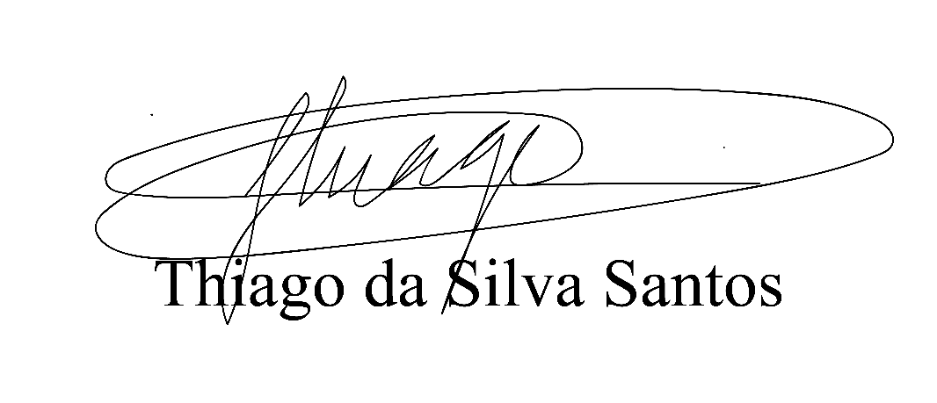 Sala das Sessões Benvindo Moreira Nery, 12 de setembro de 2022.

Vereador Thiaguinho Silva

Vice-presidente

Líder do governo